Хәерле көн хөрмәтле кунаклар!

Хәерле көн балалар!

Хәерле көн туган җирем,

Яңа көнем, бул изге!

Алып кил җирбәрәкәт

Куандыр әле безне.

**Җыр:** “Әссәламегаләйкем”

**1.** Таң ата да кояш чыга,

Кояшны сәламли көн!

- Саумы Кояш, сүнмәс учак!

Әссәламегаләйкем!

**2**. Тел ачкычы иман биргән,

Сөекле туган телем!

Үзебезчә сиңа сәлам,

Әссәламегаләйкем!

**3**. Таң ата да кояш чыга,

Кояшлы бездә һәркөн.

Кояш белән сәлам юллыйм

Әссәламегаләйкем!

**А.б.:** Исән булыйк һәркайсыбыз,

Таң туды сәламлик.

Табигатьнең җаны бит без.

Бер бөтен булып яшик.

Кадерле балалар! Без бүген шушы матур залыбызга татар халкының, бар мөселмәннәрнең дини бәйрәменең берсенә “корбан” бәйрәмен билгеләп утәргә җыелдык.

**Бергә:** Корбан бәйрәме мөбәрәк булсын!

**А.б.:** Балалар әйтегез әле, нинди бәйрәм соң ул Корбан бәйрәме? (балалар җавабы тыңнала).

Корбан бәйрәме Ураза бәйрәменнән соң 70 көн үткәч уздырыла. Ислам динендә Корбан чалу Ибраһим пыйгамбәр Җәбраил фәрештәдән “кара таш”ны алгач, үзенең Аллаһыга бирелгәнлеген күрсәтү өчен улы Исмәгыйльне корбан итмәкче була. Ләкин шәфкатьле Аллаһы, Ибраһимга фәрештә аша бәрән җибәреп, аның улын коткара. Менә шуннан бирле һәр дини кеше һәр мөселман бу бәйрәмне зурлап билгеләп утә.

**1 бала**: В.Казыханов “Әбием догалар укый”

Әбием догалар укый,

Еллар имин булсын дип.

Кешеләр тату яшәсен

Илем тыныч булсын дип.

Догалар безне өйрәтә,

Аллаһны яратырга.

Яхшылыкка шатланырга

Сагышны таратырга.

Әбием дога куп белә,

Һәр дога – изге теләк.

Мин дә аларны өйрәнәм

Тырышып һәм бик теләп.

**А.б.:** Безнең балаларда әбиләре белән догалар өйрәнәләр. Сүзне аларга бирик әле. Илалутдинова Азалия әбисе белән өйрәнгән догасын башкара.

Ахтямова Азалия башкаруында әбисе белән өйрәнгән догаларны тыңлап үтегез. Ә хәзер сүзне Мустафин Исламнурга бирәбез.

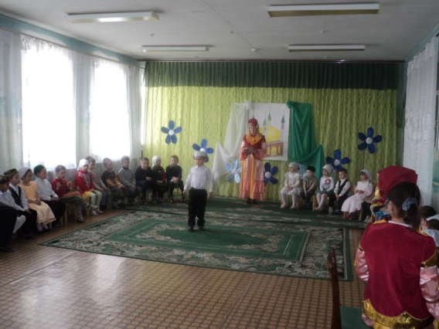

**2 бала:** Рәшит Бәшәр “Намаз”

Бисмилләһи-рәхмәнир-рахим диеп кенә,

Намазлыгын идәнгә

Пөхтәләп җәеп кенә

Бабаем укый намазын.

Кәләпуш киеп кенә.

Тып-тын калган өй эче:

Сәгать келт-келт йөрми,

Самовар да гөрләми.

Мәчебез дә мырламый

Радио да җырламый,

Ишек алды да тыныч

Сыерлар мөгерәми,

Тавыклар кытакламый,

Үрдәкләр бакылдамый,

Казларда кагыйлдамый,

Хәтта Алабай өрми,

Бәрәннәр бәэлдәми,

Намаз вакыты икәнен.

Алар да белгән мени?

**А.б.:** Бер мөселман шагыйренең шигырен зурлар һәм мәктәпкә әзерлек төркеме балалары сөйли.

**3 бала:** Әтием һәм әни өчен,

Аллам, сиңа зур рәхмәт.

Абый – апаларым өчен

Әлхәмдилилләһ әйтәм.

Күбәләкләр өчен дә

Әлхәмдилилләһ әйтәм.

Кырлар-болыннар өчен

Аллаһ, сиңа зур рәхмәт

Таулар-урманнар өчен дә,

Әлхәмдилилләһ әйтәм.

**4 бала:** Кояш һәм аең өчен,

Җир һәм йолдызлар өчен,

Болытлар һәм яңгыр өчен,

Әлхәмдилилләһ әйтәм.

Син биргән бар нәрсә өчен

Сиңа мактаулар булсын.

**5 бала:** Әлкияметдин хәзрәт килде,

Безнең яңа фатирга.

Азан әйтте, дога кылды

Матур яшәү хакына.

Дәртле, моңлы азан белән,

Нурланды фатирыбыз.

Коръән догалары белән

Сафланды күңелебез.

Хәтта песием-йомшагым

Йөгерми тыныч калды.

Хәзрәтнең аягын кочып,

Ул да Коръән җыңлады.

Хәзрәт бабай-галим кеше,

Яхшылыкка өйрәтә.

Могҗизалар да сөйләде,

Динебезгә карата

Динебезнең йолаларын,

Салды ул күңелемә.

**А.б.:** Дөнья буйлап җырлап киләм,

Җанга мең өмет сыйган.

Җырларыма якты моң бир,

Бир, ходай, безгә иман.

Балалар бакчасы каршында эшләп килүче вокал ансамбеле башкаруында җыр “Аллага шөкер”

Бер максатсыз, гел заяга  
Узмасын гомер.  
Исәнмесез, яшибез без,  
Аллага шөкер!  
  
Кайгы белән, шатлык белән  
Уза бу гомер.  
Без бит бергә, шунсы шатлык,  
Аллага шөкер!  
  
Алла бирсә, җырларбыз без,  
Узганчы гомер.  
Исәнмесез, җырлыйбыз без,  
Аллага шөкер!

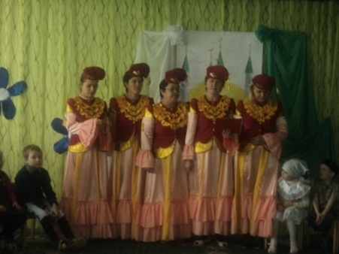

**А.б.:** Ә хәзер тәрбияче Винера Рифгат кызы башкаруында Илдар Хөснинең “Чаң сугам” шигырен тыңлап утегез.

Китереп бастым еллар тезгененә,

Күкрәгеме кыскан ярсудан.

Замандашлар ишетсеннәр, диеп,

Җан көчемә бүген чаң сугам.

Егылганнар сикереп торсын әле,

Ялгышканнар тәүбә итсеннәр.

Җанга алып хәтер хәзинәсен

Гамьсезлекне сытып китсеннәр.

Богаулансын, аусын битарафлык,

Әй ачыксын каткан бәгырьләр.

Яшәү булып менсен көн түренә,

Гореф-гадәт, әдәп кадерләр!

Китереп бастым еллар тезгененә,

Күкрәгеме кыскан ярсудан.

Йөрәгемне мең кисәккә теләп,

Киерелеп буген чаң сугам

Замандашлар сезгә чаң сугам.

**А.б.:** Тәрбияче Әлфия Нургали кызы башкаруында Фәнис Яруллиның “Сорау һәм җавап” шигырен тыңлап утегез.

Кабатлыйм бер сорауны,

Өнемдә һәм төшемдә.

Кеше булып яшәргә

Нәрсә кирәк кешегә?

Диңгез әйтә – Тирәнлек,

Урман әйтә – Бердәмлек,

Таулар әйтә – Горурлык,

Юллар әйтә – Турылык,

Җир эндәшә – Юмартлык,

Чык суы әйтә – Сафлык,

Яшен әйтә – Кыюлык,

Ипи әйтә – Олылык.

* Гүзәллек – диләр гөлләр
* Иркенлек – диләр җилләр,
* Нык канат ди бөркетләр
* Биеклек – диләр күкләр

Һәм шушылар өстенә,

Кирәк тагын иң элек,

Кешене кеше иткән

Бер нәрсә – Кешелеклелек.

**А.б.:** Балалар әйдәгез әзрәк ял итеп алыйк.

Тәрбияле бала:

Зурларны хөрмәт итә,

Нәниләргә дә булыша,

Кулыннан тотып йөртә.

Тәрбияле балалар:

Уенчыклар җыя,

Уенчыкларны җыя да

Урыннарына куя.

Тәрбияле балалар

Идәнне дә юалар.

Савытлар да юалар,

Алар турында һәрвакыт

Уңган бала, дияләр.

Балалар карагыз әле безнең бәйрәмгә бер кунак килгән бит. Исәнмесез!

**Шәвәли:** Исәнмесез балалар, исәнмесез кунаклар! Мин сезне барыгызны да бәйрәм белән котлыйм. Бәйрәмегез мөбәрәк, табыныгыз түгәрәк булсын. Сез мине таныгансыздар инде. Мин Шәукәт абый Галиевның оныгы булам. Миңа Шәүкәт абый шушындый хәрефләр бирде һәм аларның гади булмавын әйтте. Бу хәрефләрнең ни аңлатканын әйтә алмыйм. Бу хәрефтән башланган сүзләр кеше күңелендә яхшы хисләр генә уята ди ул. Димәк Аллаһы Тәгаләнең рәхмәтен ала. Миңа ярдәм итә алмассызмы? Әйдәгез бергәләп уйлап карыйк әле.

**А.б.:** Әлбәттә Шәвәли дус без сиңа булышырбыз. Әйме балалар? Әйдәгез карап карыйк әле:

И – игелек

М – мәрхәмәтле

А – акылы

Н – намуслы

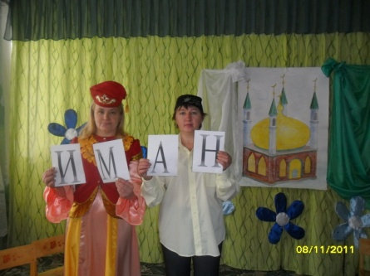

**А.б.:** Бу хәрефләрнең мәгънасен белгән кешенң күңелендә Иман була.

Кыл яхшылык, чәч син иман нурын,

Бүген чәч, иртәгә соң булыр.

Синең чәчкән иман нурларыңнан

Бу дөнья барыбер яхшырыр.

**Җыр:** “Әнкәмнең догалары”

**1.** Догаларның күңелемнән  
Юк әле югалганы —  
Саклый мине, яклый мине  
Әнкәмнең догалары.  
**Куш:** Ташлама, әнкәй, ташлама  
Мине изге догаңнан.  
Ташласаң изге догаңнан  
Мин бәхетле булалмам.  
**2.** Тылсымлы да, шифалы да  
Әнкәмнең догалары —  
Догаларның шатлык кына  
Китерә торганнары.  
**Куш.та шул ук.  
3**.Кырыс ла тормыш юллары,  
Авыр ла дөньялары!  
Хәлләремне җиңеләйтә  
Әнкәмнең догалары.  
**Куш.та шул ук.**  
**4.**Кабатлыйм мин дә әнкәйдән  
Өйрәнгән догаларны.  
Җиткерермен түкми-чәчми  
Мин сезгә дә аларны.

**А.б.:** Хөрмәтле кунаклар, кадерле балалар. Безнең бәйрәм залында хөрмәтле, мәрхәмәтле кешеләр куп. Хәзер инде сүзне иман хатибы Илгиз хәзрәткә бирәбез. (хәзрәт чыгышы).

**А.б.:** Рәхмәт сиңа мәрхәмәтле кеше,

Ярдәм кулын суздың күпләргә.

Булыштың син ятим, мохтаҗларга

Алмасаң да андый йөкләмә,

Рәхмәт сиңа мәрхәмәтле кеше.

Матди ярдәм, җылы сүзеңә

Бар ярдәмең савап булып.

Кире кайтсын кабат үзеңә.

Мәохәмәтле сездәй кешеләрне

Язсын иде күбрәк курергә.

Хәзер сүзне бакчабызның мөдире Рәмзия Әхтәм кызына бирәбез.

**6 бала:** Милләтемнең гасырлардан килгән,

Истәлекле гадәтләре бар.

Күркәм гадәтләрне яшәтүче,

Олуг телем – татар теле бар.

Туган телем, тургай җырлы телем.

Алланасың алсу таңнарда

Син илһамлы, назлы һәм ягымлы

Сөенәмен һаман шуңарга.

**А.б.:** Кадерле милләттәшләрем, кадерле балалар, кичәбез бөек шагыйребез Г.Тукайның “Туган тел” җырын да җырлап үтик әле.

**Җыр:** “Туган тел”

И туган тел, и матур тел, әткәм-әнкәмнең теле!  
Дөньяда күп нәрсә белдем cин туган тел аркылы.  
  
Иң элек бу тел белән әнкәм бишектә көйләгән,  
Аннары төннәр буе әбкәм хикәят сөйләгән.  
  
И туган тел! hәрвакытта ярдәмең белән синең,  
Кечкенәдән аңлашылган шатлыгым, кайгым минем.  
  
И туган тел! Синдә булган иң элек кылган догам:  
Ярлыкагыл, дип, үзем һәм әткәм-әнкәмне Ходам.

**А.б.:** Бүгенге бәйрәсмне йомгаклап барыбызга да,

Ходай Тагәләгә тугры,

Халкына инсафлы,

Өлкәннәргә ихтирамлы,

Кечкенәләргә шәфкатьле.

Фәкыйрьләргә юмарт

Галимнәргә игътирамлы

Дошманнарга йомшак күңелле булуыгызны теләп калам!

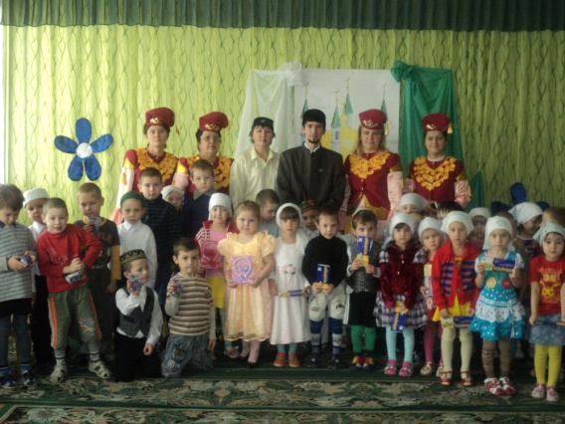

Муниципаль бюджеты мәктәпкәчә белем бирү учреждениесе

“Гомумүстерелешле балалар бакчасы “Гөлбакча”.

**Гөлбакчада корбан бәйрәме**

Алып барды тәрбияче:

Ягфарова Ә.Н.

Музыка җитәкчесе:

Газизова Ә.Ә.

2011 ел